中国民生信托-至信649号力高佛山项目股权投资集合资金
信托计划2019年9月监管报告

项目名称：民生信托-至信649号力高佛山君熙华府项目
委托方：中国民生信托有限公司
受托方：北京康正宏基房地产评估有限公司
监管人员：刘运韬
日期：二零一九年十月十一日
目录
1项目基本情况 1
2重大事件披露 2
3项目五证办理情况及施工进度情况 2
3.1项目五证办理情况说明 2
3.2项目2019年9月份施工进度情况 2
3.3项目2019年10月施工计划 3
3.4项目现场照片（2019年9月） 4
4印鉴使用情况 5
5合同签订情况 9
6资金情况 12
7各银行账户余额 15
附件 16
附件一 各月资金流出分类情况表 16
附件二 退场交接清单 17

为了方便阅读之目的，本报告中将部分名称简写为：
·标的项目：力高君熙华府项目
·项目公司：佛山市高明区力高房地产开发有限公司
·民生信托：中国民生信托有限公司
·康正：北京康正宏基房地产评估有限公司

1项目基本情况
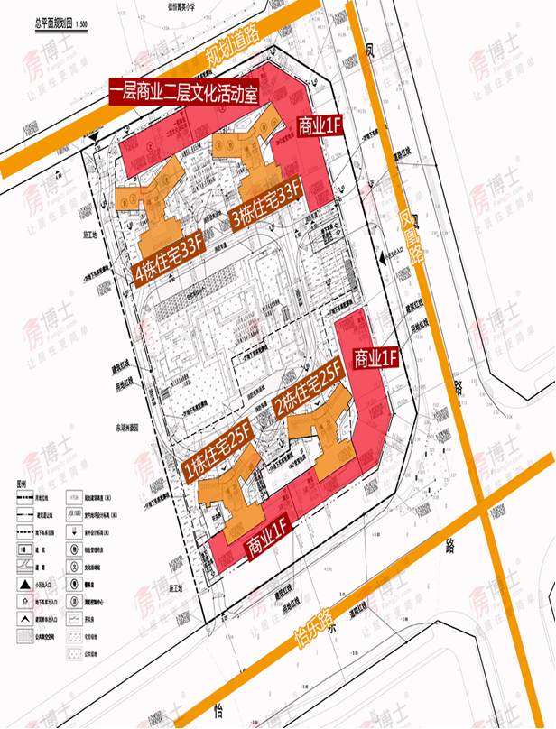

标的项目为项目公司建设的力高君熙华府项目，该项目位于广东省佛山市高明区西江新城怡乐路以北、凤凰路以西（宗地代码: 440608001012GB01820）。标的项目用地面积17427.96㎡，总建筑面积74617.65m²，计容总建筑面积约52273.72m²。
项目容积率3.0，建筑密度29.71%，绿地率30%，总户数440户，可容纳居住人口1540人，车位625个。规划建设4栋住宅，其中1#、2#总高25层，3#、4#总高33层，均为2梯4户设计。此外，项目除西侧外均规划设置商业裙楼，预计2021年全部交付使用。

2重大事件披露
2019年10月11日，因该项目已达到民生信托退出条件，根据委托方指示，·康正监管人员刘运韬退出该项目监管，并与项目公司完成相关资料印鉴交接，交接清单见附件二：

3项目五证办理情况及施工进度情况

3.1项目五证办理情况说明
截至2019年9月31日项目五证办理计划及进度情况
五证 | 办理进度情况
不动产权证书 | 已取得
建设用地规划许可证 | 已取得
建设工程规划许可证 | 已取得
建筑工程施工许可证 | 已取得
预售许可证 | 正在办理

3.2项目2019年9月份施工进度情况
标的项目2019年9月施工进度
序号 | 工作事项 | 计划完成时间 | 实际完成情况 | 未完成原因分析
1 | 一期1#、2#楼主体结构施工 | 9月27日 | 已完成
2 | 二期3#、4#楼土方开挖 | 9月27日 | 完成
3 | 二期3#、4#楼管桩基础 | 9月27日 | 完成11% | 场地受限，潜孔锤范围未确定
4 | 售楼部施工 | 9月27日 | 涂料剩余收口，待装修单位铝合金窗完成 | 部分天面造型部位抹灰施工，需待拆架后才能防水施工
5 | 售楼部装修施工 | 9月27日 | 外墙石材干挂完成  玻璃幕墙铝单板到场  铝窗材料到场
6 | 示范区园林 | 9月27日 | 园林单位石材到场

3.3项目2019年10月施工计划
标的项目2019年10月施工计划
序号 | 工作事项 | 计划完成时间 | 完成标准
1 | 一期1#、2#楼施工 | 10月31日 | 1#楼首层顶板钢筋  2#楼顶板钢筋
2 | 二期3#、4#楼土方开挖 | 10月31日 | 完成
3 | 二期3#、4#楼管桩基础 | 10月31日 | 完成
4 | 售楼部施工 | 10月31日 | 完成
5 | 售楼部装修施工 | 10月31日 | 完成
6 | 示范区园林 | 10月31日 | 完成

（转下页）
3.4 项目现场照片（2019年9月）

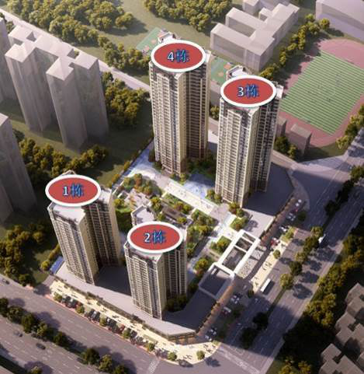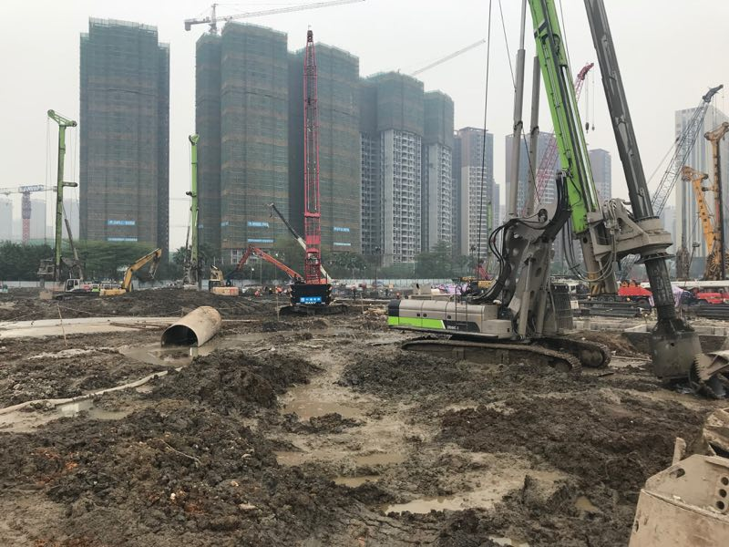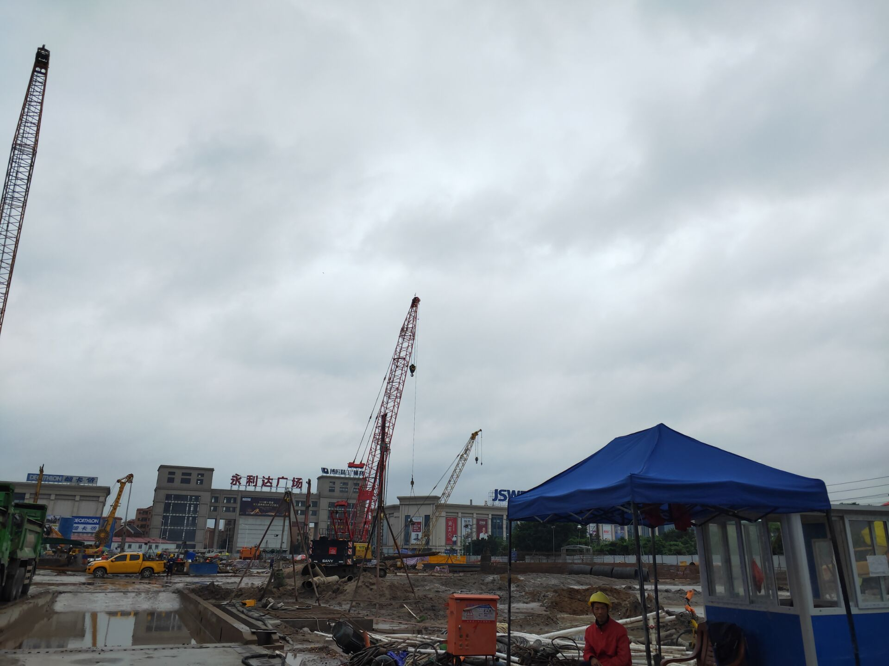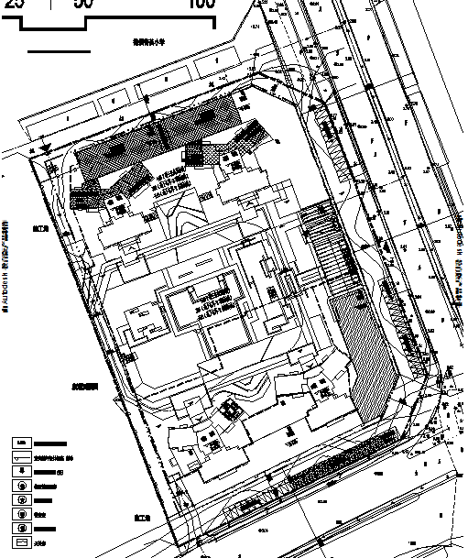

1、项目效果图 2、项目平面布置

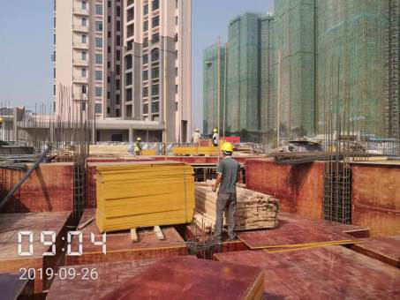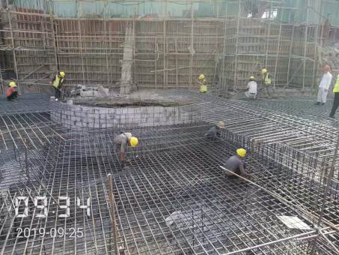

3、1#楼施工 4、2#楼施工

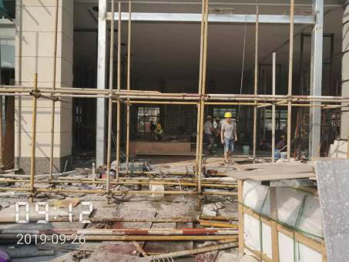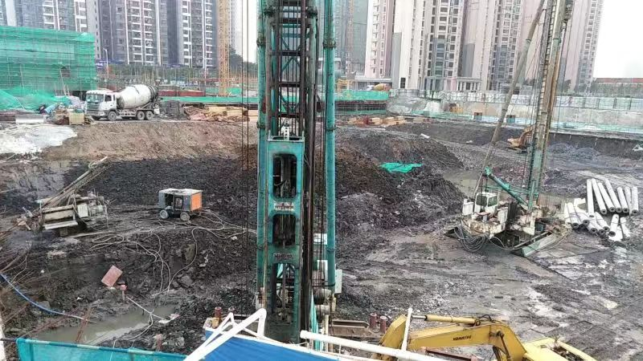

5、售楼部施工 6、3#4#楼土方开挖
4印鉴使用情况
对于印鉴、证照的使用，项目公司人员按照监管协议规定，履行印鉴、证照使用流程，填写印鉴、证照使用登记表，康正监管人员了解用印事由，通过邮件方式向民生信托有关人员提交用印申请，待民生信托有关人员批复后方给予盖章。
2019年9月印鉴使用登记表
用印日期 | 印鉴名称 | 用印事由 | 用印材料及份数 | 经办部门 | 经办人 | 监印人
2019/9/2 | 公章 | 力高君熙府项目外展点制作服务合同 | 1、力高君熙府项目外展点制作服务合同，一式4份。 | 营销中心 | 冯秋花 | 王佳儿、刘运韬
2019/9/3 | 公章 | 劳务合同（8人） | 1、劳务合同（8人），共计16份。 | 人力行政中心 | 王佳儿 | 王佳儿、刘运韬
2019/9/3 | 公章 | 申请延长试用期申请 | 2、申请延长试用期申请--冯秋花，共1份 | 人力行政中心 | 王佳儿 | 王佳儿、刘运韬
2019/9/3 | 公章 | 高明项目君熙华府销售中心电信通讯业务年度合作 | 1、高明项目君熙华府销售中心电信通讯业务年度合作合同，一式4份。 | 营销中心 | 冯秋花 | 王佳儿、刘运韬
2019/9/4 | 公章 | 电信号码办理材料 | 1、电信号码办理委托是，3份；  2、办理人身份证，1份；  3、开户许可证复印件，1份 | 营销中心 | 冯秋花 | 王佳儿、刘运韬
2019/9/4 | 公章 | 提供给北京市长安公证处的补充资料 | 1、力高君熙华府-不动产权证，1份； | 财务中心 | 陆剑萍 | 王佳儿、刘运韬
2019/9/5 | 公章 | 开设建设银行移动POS机所需资料 | 1、陆剑萍身份证扫描件，1份；  2、梁崴身份证，1份；  3、高明项目营业执照正本，1份； | 财务中心 | 陆剑萍 | 王佳儿、刘运韬
2019/9/5 | 公章 | 中标通知书及未中标感谢信 | 1、中标通知书-力高君熙华府项目示范区装修及幕墙工程施工（深圳洲际建筑装饰集团有限公司），2份  2、未中标感谢信（深圳市中装建设集团有限公司），2份  3、未中标感谢信（广州正通博雅装饰工程有限公司），2份 | 招采中心 | 张思嘉 | 王佳儿、刘运韬
2019/9/20 | 公章 | 力高君熙华府项目示范区装修及幕墙工程施工合同 | 1、力高君熙华府项目示范区装修及幕墙工程施工合同，一式6份； | 运营中心 | 邱立安 | 王佳儿、刘运韬
2019/9/6 | 公章 | 开设建设银行移动POS机所需资料 | 1、力高支付结算服务合作申请书，一式3份； | 财务中心 | 陆剑萍 | 王佳儿、刘运韬
2019/9/6 | 公章 | 围挡形象提升申请 | 1、关于力高君熙华府项目围挡形象提升申请，1份； | 营销中心 | 冯秋花 | 王佳儿、刘运韬
2019/9/9 | 公章 | 高明项目广发银行办理准入资料 | 1、查询授权书，1份；  2、广发资料，1份； | 财务中心 | 林诗茵 | 王佳儿、刘运韬
2019/9/9 | 公章 | 办理邮政储蓄银行高明支行楼盘准入资料 | 1、邮政储蓄银行准入资料.，共计11份； | 财务中心 | 陆剑萍 | 王佳儿、刘运韬
2019/9/11 | 公章 | 物业招标所需资料 | 1、开发企业工商营业执照副本复印件，一式3份；  2、开发企业资质证书复印件，一式3份；  3、开发企业法人代表身份证复印件，一式3份；  4、开发企业诚信状况证明，一式3份；  5、开发企业经办人身份证复印件，一式3份；  6、立项批文（投资备案证）复印件，一式3份；  7、国有土地使用权证(不动产证）复印件，一式3份；  8、规划条件复印件，一式三份；  9、建设用地规划许可证复印件，一式3份；  10、建筑工程规划许可证复印件，一式3份；  11、建筑工程施工许可证复印件，一式3份；  12、命名批复、标准地名许可证复印件，一式三份；  13、规划总平面图、物业管理用房所在单体平面图，一式3份；  14、招标文件（力高君熙华府），一式7份；  15、前期物业管理备案申请，一式3份； | 设计中心 | 任蓉 | 王佳儿、刘运韬
2019/9/11 | 公章 | 办理君熙华府门牌资料 | 1、商品房座、门牌、房号明细表，共计28份； | 设计中心 | 任蓉 | 王佳儿、刘运韬
2019/9/12 | 公章 | 向电信申请开具增值税发票 | 1、申请表，1份；  2、开户许可，1份；  3、证明，1份；  4、营业执照正本，1份； | 营销中心 | 冯秋花 | 王佳儿、刘运韬
2019/9/16 | 公章 | 房地产评估委托书 | 1、房地产评估委托书.，2份； | 财务中心 | 赵粤 | 王佳儿、刘运韬
2019/9/16 | 公章 | 高明项目南洋商业银行办理准入资料盖章 | 1、高明项目南洋商业银行办理准入资料，各1份； | 财务中心 | 林诗茵 | 王佳儿、刘运韬
2019/9/16 | 公章 | 高明项目兴业银行办理准入资料盖章 | 2、高明项目兴业银行办理准入资料，各1份； | 财务中心 | 林诗茵 | 王佳儿、刘运韬
2019/9/16 | 公章 | 高明项目农业银行办理准入资料盖章 | 3、高明项目农业银行办理准入资料，各1份； | 财务中心 | 林诗茵 | 王佳儿、刘运韬
2019/9/17 | 公章 | 高明项目物业招标 | 1、招标文件（力高君熙华府），一式3份； | 设计中心 | 任蓉 | 王佳儿、刘运韬
2019/9/17 | 公章 | 开立中国银行（高明支行）一般户 | 1、身份证+开户许可证+营业执照，各1份；  2、中行网银申请表等，各1份；  3、签署表-中行，各1份；  4、开立结算申请单等，各1份； | 财务中心 | 陆剑萍 | 王佳儿、刘运韬
2019/9/17 | 公章 | 大成科创企业询证函-民生证券 | 1、大成科创企业询证函-民生证券，共计1份； | 财务中心 | 陆剑萍 | 王佳儿、刘运韬
2019/9/18 | 公章 | 办理中国银行高明支行-楼盘准入申请资料 | 1、办理中国银行高明支行-楼盘准入申请资料，1份； | 财务中心 | 陆剑萍 | 王佳儿、刘运韬
2019/9/18 | 公章 | 税务通知书 | 1、税务通知书，1份； | 营销中心 | 冯秋花 | 王佳儿、刘运韬
2019/9/19 | 公章 | 力高君熙华府项目示范区园林景观工程施工合同 | 1、力高君熙华府项目示范区园林景观工程施工合同，一式6份； | 运营中心 | 邱立安 | 王佳儿、刘运韬
2019/9/20 | 公章 | 房产预售测绘所需资料 | 1、建设工程规划许可证，1份；  2、建设用地规划许可证，1份；  3、建设工程施工许可证1份；  4、国有土地使用证，1份；  5、建筑物情况说明表，1份；  6、公安部门门牌证及分幢分户门牌备案表，1份；  7、委托书，1份； | 设计中心 | 任蓉 | 王佳儿、刘运韬
2019/9/20 | 公章 | 力高君熙华府项目施工总承包工程造价咨询委托单 | 1、力高君熙华府项目施工总承包工程造价咨询委托单，一式2份； | 成本中心 | 陈洪超 | 王佳儿、刘运韬
2019/9/23 | 公章 | 办理中国工商银行-楼盘准入申请资料 | 1、办理中国工商银行-楼盘准入申请资料，共计18份； | 财务中心 | 陆剑萍 | 王佳儿、刘运韬
2019/9/23 | 公章 | 办理中国银行高明支行-楼盘准入申请资料（第二次申请） | 1、办理中国银行高明支行-楼盘准入申请资料，共计18份； | 财务中心 | 陆剑萍 | 王佳儿、刘运韬
2019/9/23 | 公章 | 中标通知书及未中标感谢信 | 1、中标通知书-力高君熙华府项目示范区园林景观工程（广东筑奥生态环境股份有限公司），一式2份；  2、未中标感谢信（深圳市金海威景观设计工程有限公司），一式2份；  3、未中标感谢信（深圳康雅生态环境有限公司），一式2份；  4、未中标感谢信（广州普邦园林股份有限公司），一式2份；  5、未中标感谢信（广州华苑园林股份有限公司），一式2份； | 招采中心 | 谭德协 | 王佳儿、刘运韬
2019/9/23 | 公章 | 办理中国建设银行高明城中支行-楼盘准入申请资料 | 1、建行准入资料，共计18份； | 财务中心 | 陆剑萍 | 王佳儿、刘运韬
2019/9/23 | 公章 | 集团团购茅台酒所需资料 | 1、联系人授权委托书；  2、联系人身份证复印件；  3、子公司营业执照复印件；  4、子公司法人身份证复印件。  以上文件各1份。 | 人力行政中心 | 余晓敏 | 王佳儿、刘运韬
2019/9/24 | 公章 | 出席物业服务招标项目评审会代表证明 | 1、邀请出席物业服务招标项目评审会通知书，一式2份；  2、委托人身份证，一式2份。 | 设计中心 | 任蓉 | 王佳儿、刘运韬
2019/9/24 | 公章 | 劳务合同 | 1、劳务合同（4人），共计8份。  2、离职证明-韦国成，共1份；  3、社会保险费明细申报表（减员），一式2份 | 人力行政中心 | 王佳儿 | 王佳儿、刘运韬
2019/9/25 | 公章 | 民生信托提前还款申请及投资回报说明 | 1、20190923-民生信托-力高佛山项目-提前结束申请-投资回报说明，1份；  2、20190923-民生信托-力高佛山项目-提前结束申请，1份； | 财务中心 | 赵粤 | 王佳儿、刘运韬
2019/9/26 | 公章 | 营销中心公示资料 | 1.资质证书一式1份；  2.营业执照一式1份；  3.建设工程规划许可证一式1份；  4.建设工程施工许可证一式1份；  5.广东省企业投资项目备案证一式1份；  6.关于同意力高君熙华府命名的批复一式1份；  7.建设工程质量安全监督通知书一式1份；  8.广东省商品住宅使用说明书一式2份；  9.广东省商品房住宅质量保证书一式2份；  10.力高君熙华府项目白蚁防治工程施工合同一式1份；  11.项目总规图一式1份；  12.房屋装饰装修管理规定一式1份；  13.物业公司资质证书一式1份；  14.物业公司营业执照一式1份 | 营销中心 | 邹丽丹 | 王佳儿、刘运韬
2019/9/26 | 公章 | 用于申请电信开具增值税发票 | 1、税务通知书，1份； |  | 冯秋花 | 王佳儿、刘运韬

5合同签订情况
2019年9月期间，项目公司共计签订合同17份，详见合同签订情况表：
2019年9月合同签订情况表
用印日期 | 对方单位 | 合同名称 | 合同内容 | 付款节点
2019/9/2 | 中山市一演文化传播有限 | 力高君熙府项目外展点制作服务 | 该合同总价已包含但不限于乙方为甲方组织及举办本合同约定活动的场地布置、设备、设施、安装、运输，活动实施、安全维护、交通食宿费、拆除撤场、税金等全部 | 本合同签订后，且活动结束、拆除撤场并乙方全面合格履行合同义务完毕甲方验收合格书面确认后【十五】个工作日内，甲方一次性支付全部费用即人民币【54000】元(大写：人民币伍万肆仟元整
2019/9/3 | 王林林 | 劳务合同 | 岗位：前策总监 | 每月正常工作时间工资6000元，每月15日发放，绩效工资根据企业绩效和个人表现另行核算
2019/9/3 | 韦国成 | 劳务合同 | 岗位：销售经理 | 每月正常工作时间工资4000元，每月15日发放，绩效工资根据企业绩效和个人表现另行核算
2019/9/3 | 邹丽丹 | 劳务合同 | 岗位：客服 | 每月正常工作时间工资5000元，每月15日发放，绩效工资根据企业绩效和个人表现另行核算
2019/9/3 | 莫德鹏 | 劳务合同 | 岗位：投资专员 | 每月正常工作时间工资4000元，每月15日发放，绩效工资根据企业绩效和个人表现另行核算
2019/9/3 | 黄敏成 | 劳务合同 | 岗位：置业顾问 | 每月正常工作时间工资2906元，每月15日发放，绩效工资根据企业绩效和个人表现另行核算
2019/9/3 | 谭芷珊 | 劳务合同 | 岗位：置业顾问 | 每月正常工作时间工资2906元，每月15日发放，绩效工资根据企业绩效和个人表现另行核算
2019/9/3 | 谭颖芬 | 劳务合同 | 岗位：置业顾问 | 每月正常工作时间工资2906元，每月15日发放，绩效工资根据企业绩效和个人表现另行核算
2019/9/3 | 陈美婷 | 劳务合同 | 岗位：置业顾问 | 每月正常工作时间工资2906元，每月15日发放，绩效工资根据企业绩效和个人表现另行核算
2019/9/3 | 中国电信股份有限公司佛山高明区分公司 | 高明项目君熙华府销售中心电信通讯业务年度合作 | 佛山市高明区力高房地产开发有限公司现就其开发的力高君熙华府项目售楼部选择电信为有线话音、数据通信和移动通信业务，云业务的优先提供商，并享有电信为其用户提供的高质量话音、宽带接入高速上网、移动通信和专业云业务服务。 | 1甲方按月支付费用，计费周期为一个月。2乙方在甲方指定的银行帐号上划扣电信费用，若变更账号，需提前25天通知。3甲方应在每月月底向乙方缴纳当月月租费，而乙方应向甲方提供足额且税率为6%的增值税专用发票。
2019/9/5 | 深圳洲际建筑装饰集团有限公司 | 力高君熙华府项目示范区装修及幕墙工程施工合同 | 本工程为力高君熙华府项目售楼中心、样板房及示范区公共区域装修工程和示范区铝合门窗及幕墙工程，乙方应根据甲方确认的施工图纸、招标清单以及相关技术要求，结合现场情况，严格按照合同约定及甲方要求完成力高君熙华府项目示范区装修及幕墙工程 | 4.1 本工程无预付款。  4.2 按照当月完成的工程进度并经甲方初验合格后10个工作日内，甲方支付当月进度款的 70%。  4.3 本工程整体施工完成后3日内，乙方应通知甲方组织竣工验收；本工程经甲方竣工验收合格并移交（以甲方签署验收及移交书面确认文件为准，下同）后10个工作日内，付至合同总价的 80%。  4.4 本工程竣工验收合格后10日内，乙方应将完整的竣工结算文件原件4套附目录清单送交甲方审查。竣工结算审核完成后10个工作日内，甲方付至结算总价的97%。  4.5 甲方保留结算总价的3%作为工程质保金，待贰年质保期满且无质量问题后，由乙方申请，甲方于30日内在扣除应由乙方承担的费用后一次性无息退还（甲方有权预先扣除部分包括但不限于因乙方不履行保修义务产生的费用和按此加收20%管理费）。
2019/9/16 | 深圳市国策房地产土地估价有限公司 | 房地产评估委托书 | 委托乙方评估项目，为抵押贷款提供参考依据。 | 提交正式评估报告时一次性付清，受托方应在委托方付款前须提供足额的税率为 6%的增值税专用发票。
2019/9/19 | 广东筑奥生态环境股份有限公司 | 力高君熙华府项目示范区园林景观工程施工合同 | 本工程施工内容包括：按照甲方提供的施工图纸、技术要求，结合现场实际施工情况，完成本项目示范区园林景观工程施工，并做好与总包等相关单位配合施工及交接工作，施工内容包括硬质景观工程、给排水工程、电气工程、绿化工程、所有管线井标高的调整、部分成品的采购及安装. | 4.1 本工程无预付款。  4.2 当月工程进度完成并经甲方初验合格后10个工作日内，甲方支付当月进度款的70%。  4.3 本工程经甲方竣工验收合格并移交（以甲方签署验收及移交书面确认文件为准，下同）后10个工作日内，付至合同总价的80%。  4.4 本工程竣工验收合格后10日内，乙方应将完整的竣工结算文件原件1套附目录清单（编制要求详见附件五《工程竣工结算资料编制说明及结算价款调整》）送交甲方审查。甲乙双方完成结算核对后，甲方于10个工作日内付至结算总价的97%。  4.5 甲方保留结算总价的3%作为工程质保金，待贰年质保期满且无质量问题后，由乙方申请，甲方于30日内在扣除应由乙方承担的费用后一次性无息退还（甲方有权预先扣除部分包括但不限于因乙方不履行保修义务产生的费用和按此加收20%管理费）
2019/9/24 | 陈煜霖 | 劳务合同 | 岗位：置业顾问 | 每月正常工作时间工资2906元，每月15日发放，绩效工资根据企业绩效和个人表现另行核算
2019/9/24 | 吕政 | 劳务合同 | 岗位：置业顾问 | 每月正常工作时间工资2906元，每月15日发放，绩效工资根据企业绩效和个人表现另行核算
2019/9/24 | 颜伟豪 | 劳务合同 | 岗位：销售副经理 | 每月正常工作时间工资5000元，每月15日发放，绩效工资根据企业绩效和个人表现另行核算
2019/9/24 | 彭欣琪 | 劳务合同 | 岗位：置业顾问 | 每月正常工作时间工资2906元，每月15日发放，绩效工资根据企业绩效和个人表现另行核算

6资金情况
2019年9月监管范围内资金流出额共计8,023,862.84元。以下资金流出中不含银行自动扣除的工本费、手续费、企业申报银行托收自动扣除的各项费用等。
2019年9月资金流出明细表
支付时间 | 收款方 | 资金用途 | 金额（元） | 出款行 | 用款类型
2019/9/3 | 广州晶东贸易有限公司 | 拓展物品 | 80,826.00 | 建设银行 | 管理费用
2019/9/5 | 广州市巨安人防工程有限公司 | 人防工程预付备料款 | 163,200.00 | 建设银行 | 建筑工程费用
2019/9/5 | 黄卫东 | 营销部7月车费报销 | 1,500.00 | 建设银行 | 管理费用
2019/9/5 | 中山市一演文化传播有限公司 | 高明力高场地费 | 54,000.00 | 建设银行 | 营销费用
2019/9/5 | 珠海市三湘建筑基础工程有限公司 | 退还投标保证金 | 150,000.00 | 建设银行 | 收费退缴
2019/9/5 | 肖国浩 | 业务招待费 | 497.00 | 建设银行 | 管理费用
2019/9/5 | 肖国浩 | 差旅费 | 400.00 | 建设银行 | 管理费用
2019/9/5 | 陈汉丞 | 差旅费 | 585.46 | 建设银行 | 管理费用
2019/9/5 | 林诗茵 | 差旅费 | 612.50 | 建设银行 | 管理费用
2019/9/5 | 李秋颖 | 员工关怀费 | 188.39 | 建设银行 | 管理费用
2019/9/5 | 张嘉来 | 差旅费 | 160.00 | 建设银行 | 管理费用
2019/9/5 | 福建聚名茶网络科技有限公司 | 购买大红袍 | 4,300.00 | 建设银行 | 管理费用
2019/9/5 | 深圳市深商酒业控股集团有限公司 | 酒款 | 10,560.00 | 建设银行 | 管理费用
2019/9/5 | 何先平 | 业务招待费 | 2,337.00 | 建设银行 | 管理费用
2019/9/5 | 孔昌华 | 9月租金 | 2,500.00 | 建设银行 | 管理费用
2019/9/5 | 刘丹丹 | 办公室6月水电费 | 1,042.44 | 建设银行 | 管理费用
2019/9/5 | 李秋颖 | 差旅费 | 609.00 | 建设银行 | 管理费用
2019/9/11 | 佛山市高明区力高房地产开发有限公司 | 2019年中秋节过节费用 | 17,500.00 | 建设银行 | 管理费用
2019/9/12 | 北京京东世纪信息技术有限公司 | 定制水 | 2,900.00 | 工行/企业户 | 营销费用
2019/9/12 | 建材广州工程勘测院有限公司 | 基坑变形监测费 | 86,882.37 | 工行/企业户 | 建筑工程费用
2019/9/12 | 深圳市岩土工程有限公司 | 基坑支护设计费 | 135,000.00 | 工行/企业户 | 建筑工程费用
2019/9/12 | 珠海市三厢建筑基础有限公司 | 工程进度款 | 525,000.00 | 工行/企业户 | 建筑工程费用
2019/9/12 | 广州地质勘察基础工程公司 | 项目基坑支护进度款 | 570,000.00 | 工行/企业户 | 建筑工程费用
2019/9/12 | 中国民生信托有限公司 | 支付民生信托贷款利息 | 5,813,888.89 | 工行/企业户 | 财务费用
2019/9/12 | 佛山市高明区追日人力资源有限公司 | 招聘费 | 1,380.00 | 建设银行 | 管理费用
2019/9/12 | 李秋颖 | 购买饮水机 | 268.00 | 建设银行 | 管理费用
2019/9/12 | 李秋颖 | 清洁费 | 391.79 | 建设银行 | 管理费用
2019/9/12 | 何先平 | 总经理岗8月车辆费 | 1,500.00 | 建设银行 | 管理费用
2019/9/12 | 赵粤 | 财务部7月车辆费 | 1,000.00 | 建设银行 | 管理费用
2019/9/12 | 袁万红 | 8月份工资 | 26,579.06 | 建设银行 | 管理费用
2019/9/12 | 邱立安 | 8月份工资 | 16,775.00 | 建设银行 | 管理费用
2019/9/12 | 甘敏娟 | 8月份工资 | 5,931.11 | 建设银行 | 管理费用
2019/9/12 | 王佳儿 | 8月份工资 | 5,920.85 | 建设银行 | 管理费用
2019/9/12 | 曹勇华 | 8月份工资 | 7,938.85 | 建设银行 | 管理费用
2019/9/12 | 陈泳博 | 8月份工资 | 10,742.19 | 建设银行 | 管理费用
2019/9/12 | 黄丽群 | 8月份工资 | 2,800.00 | 建设银行 | 管理费用
2019/9/12 | 何正昌 | 8月份工资 | 5,910.85 | 建设银行 | 管理费用
2019/9/12 | 李秋颖 | 8月份工资 | 4,081.11 | 建设银行 | 管理费用
2019/9/12 | 张嘉恩 | 8月份工资 | 8,950.01 | 建设银行 | 管理费用
2019/9/12 | 陆剑萍 | 8月份工资 | 5,276.11 | 建设银行 | 管理费用
2019/9/12 | 汪志锋 | 8月份工资 | 12,200.14 | 建设银行 | 管理费用
2019/9/12 | 马秋花 | 8月份工资 | 4,431.11 | 建设银行 | 管理费用
2019/9/12 | 程雄清 | 8月份工资 | 2,500.00 | 建设银行 | 管理费用
2019/9/12 | 张思嘉 | 8月份工资 | 5,214.23 | 建设银行 | 管理费用
2019/9/12 | 任蓉 | 8月份工资 | 13,364.13 | 建设银行 | 管理费用
2019/9/12 | 林诗茵 | 8月份工资 | 5,899.11 | 建设银行 | 管理费用
2019/9/12 | 谭颖芬 | 8月份工资 | 1,440.00 | 建设银行 | 管理费用
2019/9/12 | 黄敏成 | 8月份工资 | 600.00 | 建设银行 | 管理费用
2019/9/12 | 韦国成 | 8月份工资 | 883.33 | 建设银行 | 管理费用
2019/9/12 | 邹丽丹 | 8月份工资 | 1,100.00 | 建设银行 | 管理费用
2019/9/12 | 王林林 | 8月份工资 | 3,714.17 | 建设银行 | 管理费用
2019/9/12 | 莫德鹏 | 8月份工资 | 810.00 | 建设银行 | 管理费用
2019/9/12 | 谭芷珊 | 8月份工资 | 1,020.00 | 建设银行 | 管理费用
2019/9/12 | 陈美婷 | 8月份工资 | 480.00 | 建设银行 | 管理费用
2019/9/20 | 中山市君品礼服有限公司 | 销售工衣第一笔付款 | 10,000.00 | 建设银行 | 管理费用
2019/9/20 | 谭德协 | 8月车辆费 | 1,500.00 | 建设银行 | 管理费用
2019/9/20 | 黄梅芳 | 办理网签业务 | 3,200.00 | 建设银行 | 营销费用
2019/9/20 | 邱立安 | 工程部8月车辆费 | 1,500.00 | 建设银行 | 管理费用
2019/9/20 | 刘丹丹 | 10月租金 | 17,892.00 | 建设银行 | 管理费用
2019/9/20 | 李秋颖 | 8月员工餐费 | 3,818.00 | 建设银行 | 管理费用
2019/9/20 | 袁万红 | 支付费用 | 10,074.80 | 建设银行 | 管理费用
2019/9/20 | 袁万红 | 8月车辆费 | 2,000.00 | 建设银行 | 管理费用
2019/9/20 | 袁万红 | 业务招待费 | 3,589.00 | 建设银行 | 管理费用
2019/9/20 | 李秋颖 | 工地加班餐费 | 795.50 | 建设银行 | 管理费用
2019/9/20 | 陆剑萍 | 业务招待费 | 299.00 | 建设银行 | 管理费用
2019/9/20 | 李秋颖 | 员工活动费用 | 2,038.00 | 建设银行 | 管理费用
2019/9/20 | 佛山顺丰速运有限公司 | 8月顺丰邮寄费 | 163.00 | 建设银行 | 管理费用
2019/9/20 | 孙新悦 | 业务招待费 | 1,312.00 | 建设银行 | 管理费用
2019/9/20 | 李秋颖 | 专家茶点费 | 359.70 | 建设银行 | 管理费用
2019/9/20 | 孙新悦 | 员工活动费 | 1,656.00 | 建设银行 | 管理费用
2019/9/20 | 孙新悦 | 员工活动费 | 990.00 | 建设银行 | 管理费用
2019/9/20 | 佛山市高明天天文文具店沧江路店 | 8月办公用品费 | 1,225.50 | 建设银行 | 管理费用
2019/9/20 | 深圳市中筑城市幕墙设计顾问有限公司 | 幕墙门窗设计费 | 20,259.54 | 建设银行 | 前期费用
2019/9/20 | 陈志明 | 差旅费 | 460.00 | 建设银行 | 管理费用
2019/9/20 | 黄进杰 | 9月车辆费 | 1,500.00 | 建设银行 | 管理费用
2019/9/20 | 孙镇 | 离职补偿 | 71,831.50 | 建设银行 | 管理费用
2019/9/20 | 曹宇明 | 成本8-9月车辆费 | 3,000.00 | 建设银行 | 管理费用
2019/9/23 | 胡秋霞 | 租金9.22-10.21 | 2,500.00 | 建设银行 | 管理费用
2019/9/23 | 广州晶东贸易有限公司 | 购买家电一批 | 8,160.00 | 建设银行 | 管理费用
2019/9/23 | 佛山市政通数字证书管理服务中心 | 高明力高办理网签业务 | 3,200.00 | 建设银行 | 营销费用
2019/9/26 | 广州晶东贸易有限公司 | 物业物料费 | 17,332.10 | 建设银行 | 营销费用
2019/9/26 | 北京京东世纪信息技术有限公司 | 销售中心开放伴手礼 | 12,112.00 | 建设银行 | 营销费用
2019/9/26 | 中山市君品礼服有限公司 | 销售部门工衣款第二笔 | 6,010.00 | 建设银行 | 营销费用
2019/9/26 | 冯秋花 | 申购华为5G手机 | 31,495.00 | 建设银行 | 营销费用

7 各银行账户余额
根据项目公司的银行对账单，截至2019年9月30日，项目公司各资金账户余额总计4,294,166.77元，各账户余额见下表。
截止2019年9月30日各银行账户余额汇总
序号 | 开户行 | 账号 | 账户性质 | 余额（元）
1 | 中国建设银行股份有限公司佛山城中支行 | 44050166743700000374 | 基本户 | 30,267.65
2 | 中国工商银行中山市分行 | 2011002519200242921 | 一般户 | 14,208.60
3 | 中国工商银行中山市分行 | 2011002519200244175 | 一般户 | 4,249,690.52
4 | 中国银行中山市张家边支行 | 691270904277 | 一般户 | 0
总 计 |  | —— |  | 4,294,166.77

附件

附件一 各月资金流出分类情况表
币种：人民币 单位：元
月份 | 土地费用 | 前期费用 | 建筑工程费用 | 开发间接费用 | 财务费用 | 税费 | 管理费用 | 营销费用 | 往来款 | 营业外支出 | 收费退缴 | 总计
2019年5月 | 147,000,000.00 | 0.00 | 0.00 | 0.00 | 0.00 | 0.00 | 13,823.83 | 0.00 | 1,540,000.00 | 0.00 | 0.00 | 148,553,823.83
2019年6月 | 21,000,000.00 | 3,730,882.50 | 0.00 | 0.00 | 1,363,777.78 | 0.00 | 571,648.55 | 0.00 | 210,000.00 | 0.00 | 0.00 | 26,876,308.83
2019年7月 | 0.00 | 2,374,389.22 | 4,347,915.47 | 0.00 | 0.00 | 0.00 | 299,661.41 | 0.00 | 0.00 | 0.00 | 2,070,000.00 | 9,091,966.10
2019年8月 | 0.00 | 274,485.10 | 350,000.00 | 0.00 | 0.00 | 0.00 | 897,072.33 | 0.00 | 0.00 | 0.00 | 0.00 | 1,521,557.43
2019年9月 | 0.00 | 20,259.54 | 1,480,082.37 | 0.00 | 5,813,888.89 | 0.00 | 429,382.94 | 130,249.10 | 0.00 | 0.00 | 150,000.00 | 8,023,862.84
总计 | 168,000,000.00 | 6,400,016.36 | 6,177,997.84 | 0.00 | 7,177,666.67 | 0.00 | 2,211,589.06 | 130,249.10 | 1,750,000.00 | 0.00 | 2,220,000.00 | 194,067,519.03

注：资金流出中表中不包括银行自动扣除的询证函费用、交易期间产生的手续费、本票工本费以及企业申报银行托收自动扣除的各项费用等。

附件二 退场交接清单
